Estrutura Organizacional
Organograma

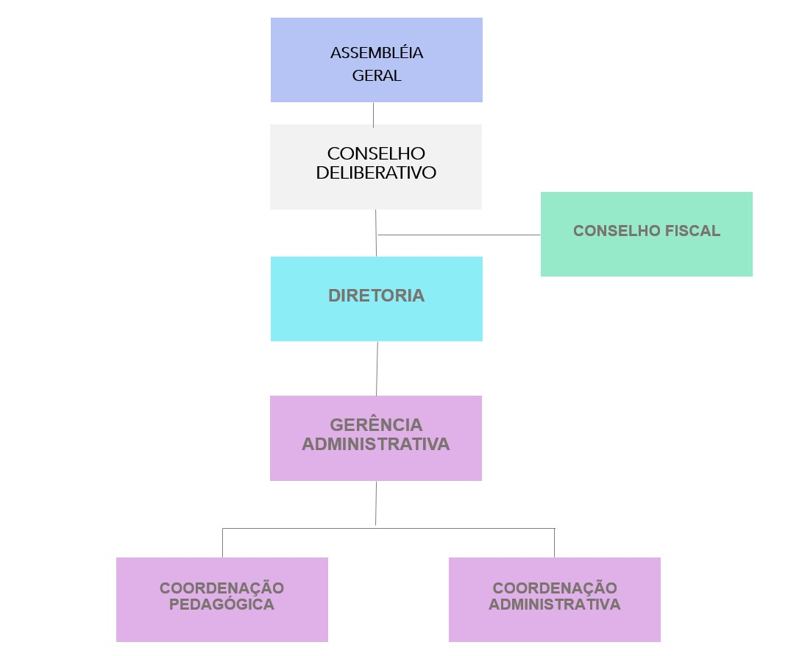

Estrutura Organizacional | Competência | Cargo | Nome
ASSEMBLEIA GERAL | Tem poderes exclusivos para: a) reformar o Estatuto; b) eleger ou destituir, a qualquer tempo, os membros do Conselho Deliberativo; c) deliberar sobre transformação do tipo societário do Educandário, sua dissolução, sua fusão com outra sociedade, sua incorporação por outra sociedade e pela incorporação de outra sociedade pelo Educandário; d) eleger ou destituir, a qualquer tempo, os membros do Conselho Fiscal, de funcionamento obrigatório e permanente. | - | -
CONSELHO DELIBERATIVO | Além do controle e da superior orientação das atividades do Educandário, compete decidir sobre as seguintes matérias: a) designação e destituição de diretores, b) homologação do orçamento anual ou plurianual para os investimentos e atividades; c) aceitação, com ou sem encargo, de bens ofertados, nos termos previstos no Artigo 9º, Parágrafo Único, do Estatuto; d) estabelecimento de diretrizes básicas para a aplicação do patrimônio; e) aquisição, alienação ou de imóvel, realização de edificação em terreno do patrimônio do Educandário ou de terceiro; f) obtenção de empréstimo ou financiamento, com ou sem a prestação de garantia real ou fidejussória, e outras matérias similares, desde que o ato não esteja previsto no orçamento homologado da entidade; g) homologação do relatório da diretoria e das demonstrações financeiras de cada exercício social, após parecer do Conselho Fiscal; h) designação de perito, estranho ou não ao Educandário, inclusive para a hipótese de contratação de auditor independente, para a realização de inspeções, auditorias ou tomadas de contas; i) aprovação da outorga do título de sócio benemérito do EDUCANDÁRIO; j) aprovação de plano ou programa de natureza social ou assistencial; k) em caso de impossibilidade de continuidade do Educandário, deliberar acerca de sua extinção/liquidação e sobre a melhor proposta de destinação de seu patrimônio para outra instituição legalmente constituída, sem fins lucrativos, que tenha objetivos semelhantes aos perseguidos pelo Educandário, seja ela do setor público ou privado; l) recursos interpostos contra decisão de diretor ou da Diretoria; m) aprovação de eventual indicação de pessoa natural ou jurídica para administrar, sempre a título gratuito, os investimentos do Educandário; n) aprovação do regimento interno. | Presidente | Milton Garrett de Melo
 |  | Vice-presidente | Celimar Moreira Mavignier
 |  | Conselheiro | Henrique Gomes de Castro
DIRETORIA | a) celebrar, alterar ou desfazer contratos ou acordos, desde que observadas as disposições estatutárias pertinentes; b) admitir e demitir empregado do Educandário, assinando a respectiva Carteira de Trabalho e Previdência Social; c) abrir, movimentar e encerrar contas em estabelecimentos bancários, e realizar aplicações no mercado financeiro; d) credenciar procuradores, mediante outorga de procuração com poderes específicos, indicados de forma detalhada, com duração limitada a 12 (doze) meses, inclusive para a pratica de ato especificamente atribuído a Diretor, ressalvado o disposto no Parágrafo Único deste artigo; e) praticar todos os demais atos compatíveis com as disposições legais e estatutárias que não sejam da competência privativa de outro órgão ou cargo; e f) exercer as funções do Diretor Superintendente nos casos de ausência ou impedimentos temporários. | Diretora Superintendente | Graça Maria Monteiro Brennand
 |  | Diretora | Renata Monteiro Brennand de Carvalho
 |  | Diretora | Paula Brennand Guerra
CONSELHO FISCAL | a) examinar o relatório da Diretoria, suas demonstrações financeiras, os livros e documentos do Educandário; b) apresentar ao Conselho Deliberativo parecer sobre os negócios e operações do Educandário; c) denunciar ao Conselho Deliberativo as irregularidades eventualmente identificadas, sugerindo medidas saneadoras; d) estabelecer diretrizes orçamentárias; e) supervisionar a execução dos programas e orçamentos; e f) realizar a fiscalização contábil e financeira do Educandário; g) opinar sobre os relatórios de desempenho financeiro e contábil e sobre as operações patrimoniais realizadas. | Presidente | Ricardo Jerônimo Pereira Rego Junior
 |  | Vice-presidente | Mozart de Siqueira Campos Araújo
 |  | Conselheiro | Felipe Augusto Sales de Araújo

